ОСП МБДОУ детского сада № 7 «Жемчужинка» - детский сад «Росинка»

Конспект занятия
«12 декабря — День Конституции России»
в младшей группе «Звездочка»

Воспитатель: Свирина Н.Ю.

х. Объединенный.
2023-2024 уч. год.
Конспект занятия
«12 декабря — День Конституции России»
в младшей группе «Звездочка»

Цель:
Формировать элементарные представления о Конституции РФ, о государственной символике.
Задачи:
-познакомить детей с российским флагом, с символическим значением цвета и образов флага и герба России; воспитывать чувство уважения и любви к своей Родине.
- активизировать словарь по данной теме.
-развивать творческие способности детей через создание объемной аппликации флага.
Приоритетная область: Познавательное развитие
Интеграция образовательных областей: Социально-коммуникативное развитие, Художественно-эстетическое развитие, Речевое развитие
Предварительная работа: рассматривание изображения флага и герба России, фото Президента РФ.
Демонстрационный материал: картинки с изображением флага и герба России, фото президента РФ.
Раздаточный материал:
- ладошки красного, синего, белого цвета из цветной бумаги;
- голубой лист – основа будущей аппликации;
- клей, салфетки
- картинка Флаг России
- Российский флажок

Вводная часть
Дети сидят полукругом. Воспитатель начинает беседу:
- Ребята, все мы живём в одной большой стране, которая называется – Россия. Это наша Родина. Повторите, как называется наша страна?
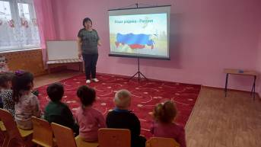
(Ответы детей).
Наша Родина очень большая и красивая, вы со мной согласны? (Ответы детей).
- Ребята, у нашего народа много праздников и памятных дат. Одной из таких дат является 12 декабря. В этот день наша страна отмечает День Конституции.
Конституция РФ – это самый главный закон страны, в котором описаны все права и обязанности граждан страны, что можно делать, а что нельзя. Его обязаны соблюдать все: и президент, и взрослые, и дети. Послушайте одно хорошее стихотворение:
Права есть у взрослого и у ребенка:
Играть и учиться, мечтать и трудиться
Помочь старику и погладить котенка,
И чистой водой на рассвете умыться
Ребенок имеет право на счастье,
А также в доме укрыться в ненастье,
Ребенок имеет право гулять
И воздухом чистым всей грудью дышать.

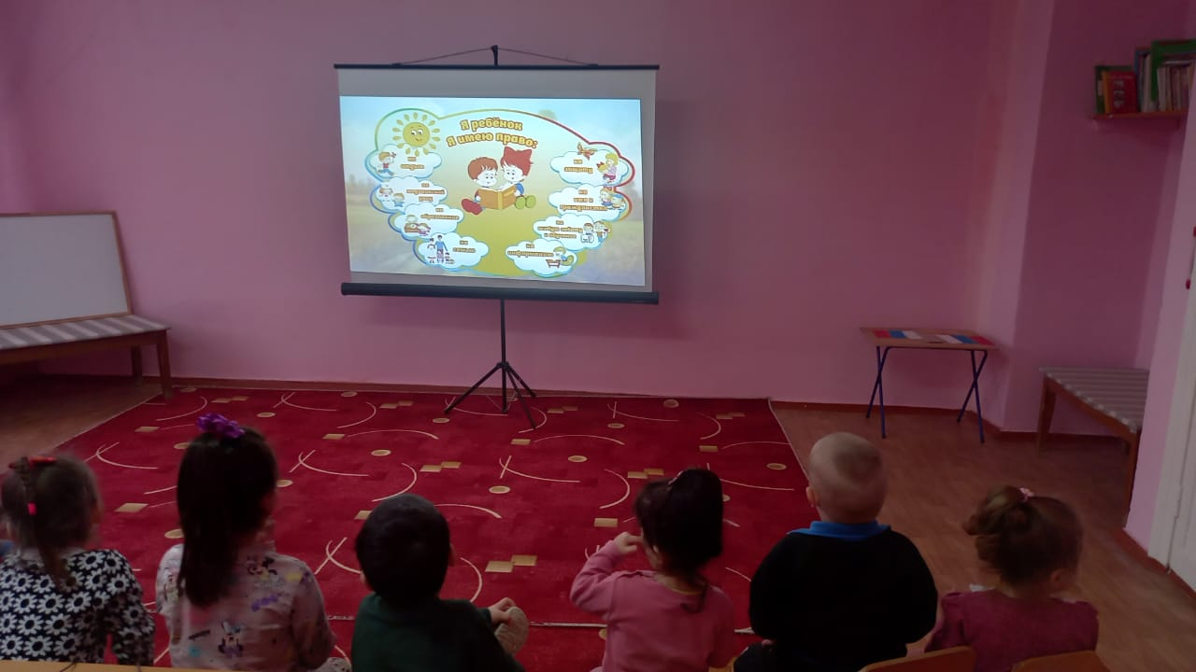
Воспитатель:
- Все государства имеют свои государственные символы – герб, флаг, гимн. Что такое гимн? Гимн – это торжественная песня. Гимн России прославляет силу, мощь, гордость нашего народа. В знак уважения гимн слушают стоя. Давайте мы тоже, как взрослые, встанем и послушаем главную песню нашей Родины (дети слушают гимн).
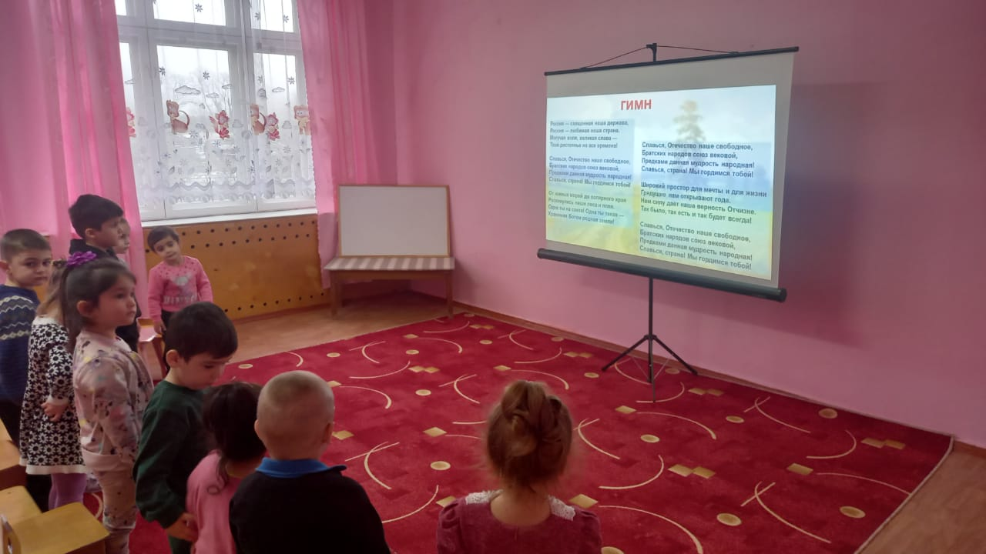
- Ребята, посмотрите на Герб России — это золотой двуглавый орел.
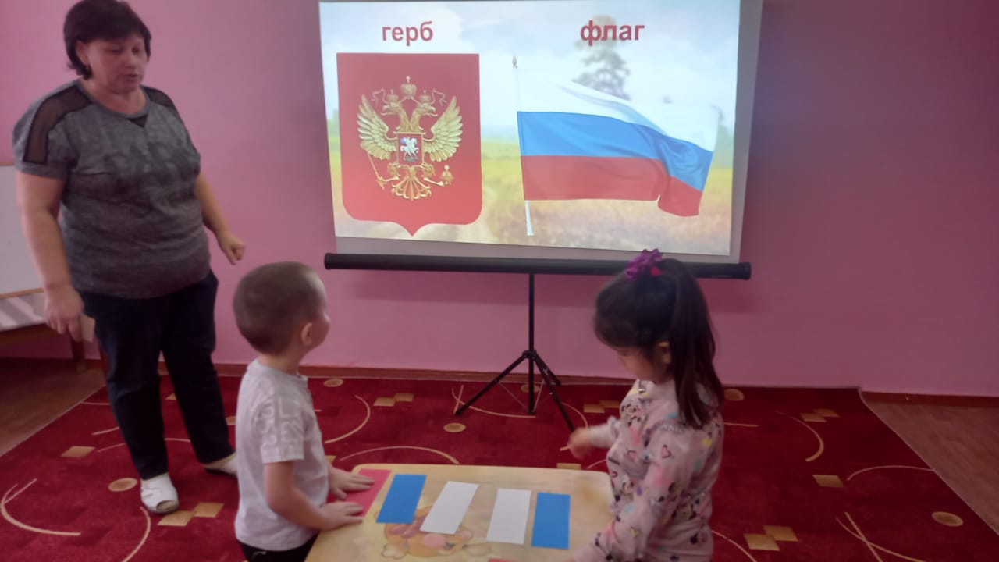
- Дети, а что у меня в руках? (воспитатель держит в руках флажок России?
Ответы детей.
- Правильно, перед вами флажок. Но это не простой флажок. Это флаг нашей родины- России. Какие цвета в нем присутствуют?
Дети: называют цвета белый, синий, красный.
Воспитатель:
- Флаг России – триколор,
Три полоски ловит взор.
И у каждой – новый цвет,
А у цвета свой секрет.
Белый цвет – березка,
Синий – неба цвет,
Красная полоска – солнечный рассвет.
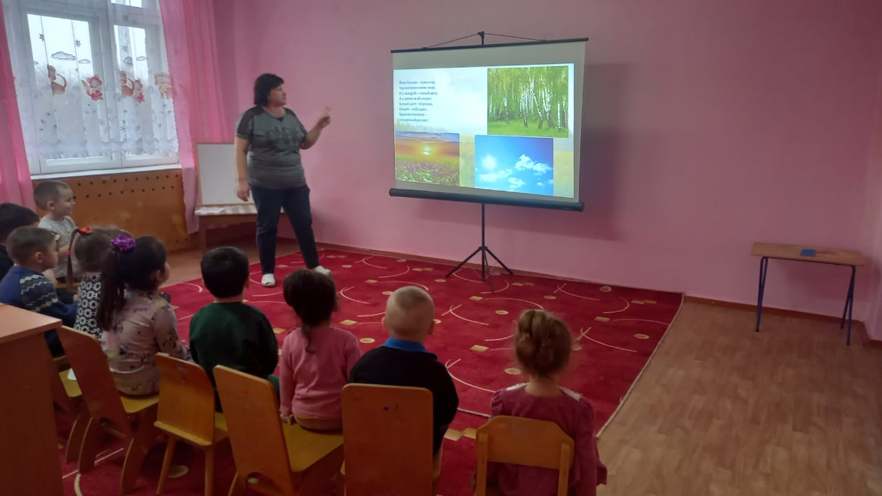
Флаг наш красивый, яркий. В праздничные и торжественные дни им украшают улицы городов. Сейчас и мы с вами создадим такой флажок. Но сначала немножко отдохнем.
Основная часть
Физкультминутка «Мы шагаем по России».
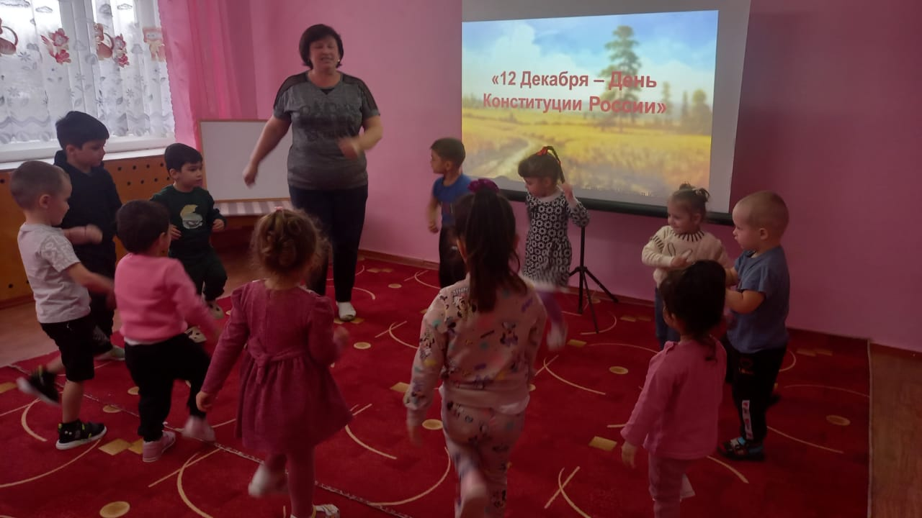
Мы шагаем по России, гордо голову держа (Дети шагают).
Ведь страна большая наша и любима, и важна. (Разводят руки вверх и в
стороны).
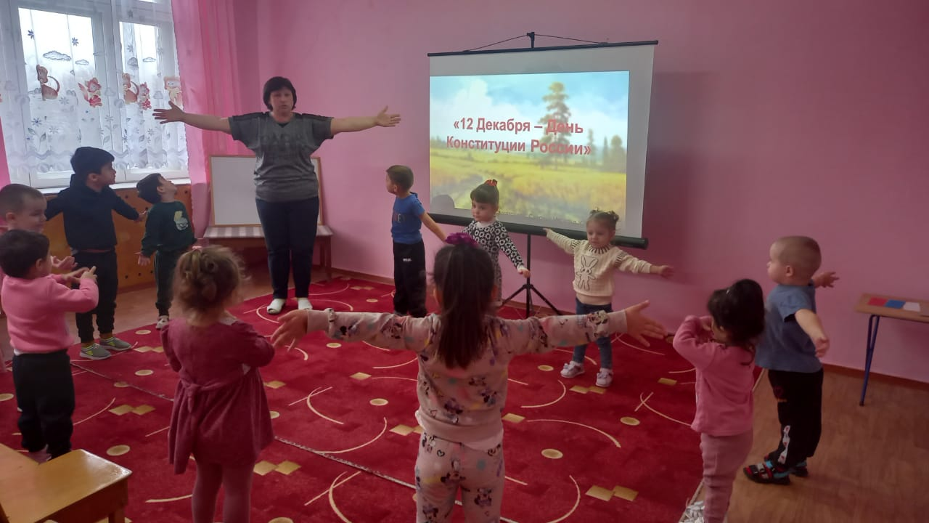
Ты законы соблюдай и права не нарушай. (Грозят пальчиком).
Уважай весь наш народ (Приседают, резко встают, руки выбрасывают вверх,
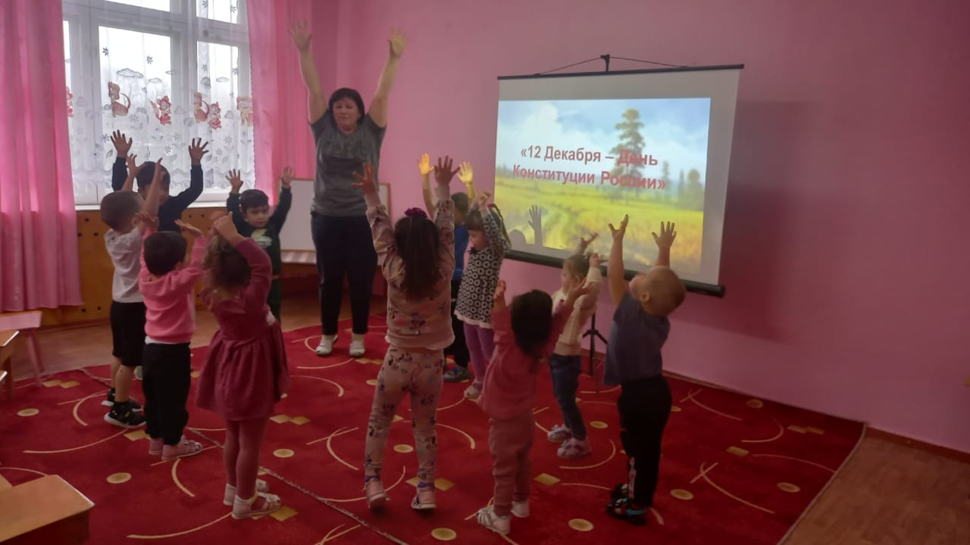
Укрепляй страны оплот. (Перед грудью руки соединяют в кольцо).
Молодцы ребята!
А теперь приступаем к работе. Дети садятся за столы на свои места, воспитатель раздает заготовки для аппликации и клей .
Воспитатель: Ребята, давайте ещё раз вспомним, как располагаются полоски на нашем флаге (Проговариваем с детьми).
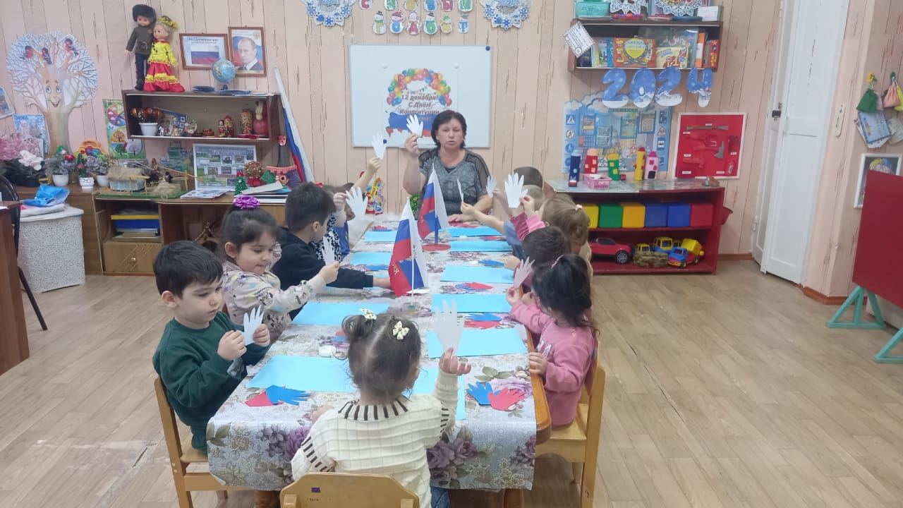
Затем ребята наклеивают в нужной последовательности ладошки триколора из цветной бумаги .
Рефлексия
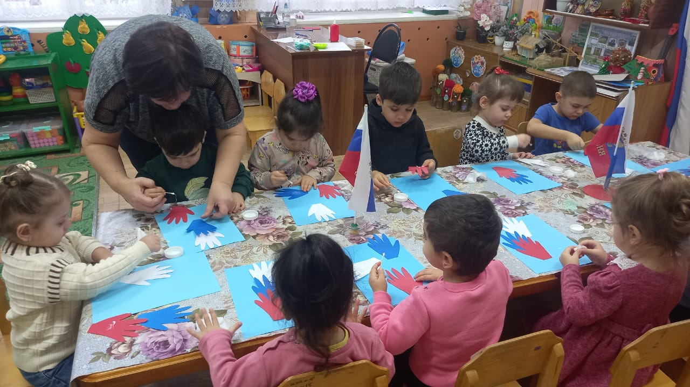
Воспитатель:
-Ребята, трудно ли вам было создавать флажки своими руками? А к какому празднику мы их приготовили?
-Понравилось вам это занятие?
-Вы все очень хорошо работали, вы - большие молодцы!
Воспитатель напоминает детям, что флаг нельзя мять, рвать – это символ нашей Родины, наша гордость, его надо беречь.
